Respuestas a la Primera Ronda de Observaciones
PAUG-CA-02 de 2025

No. observante: 1
Nombre observante: TERMOTECNICA COINDUSTRIAL SAS
Fecha observación: 27 de agosto de 2025 hora: 11:42:49 AM
Observación No. 1

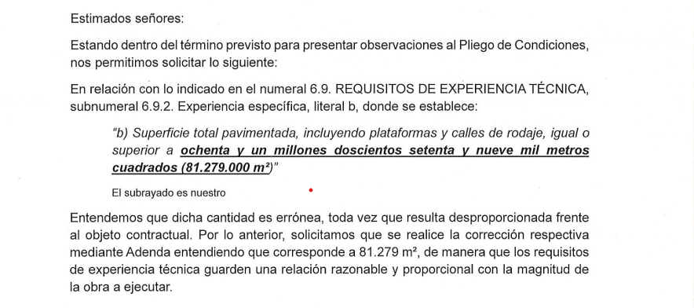

Respuesta:

Una vez analizada la observación, la Dirección Técnica de la Unidad de Gestión del Patrimonio Autónomo Aerocafé consideró que le asiste razón al observante y por tanto procedió a modificar el numeral 6.9 “REQUISITOS DE EXPERIENCIA TECNICA” de los Términos De Referencia (TDR) de la convocatoria, dicha modificación se vio reflejada en los TDR definitivos publicados el día 28 de agosto de 2025, el cual quedó de la siguiente manera:

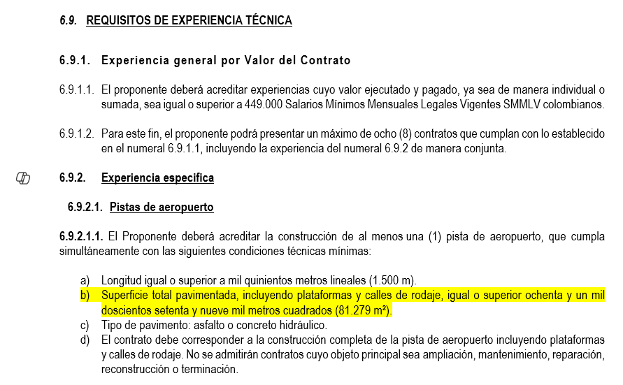

Observación No. 2

Respuesta:
Observación No. 3

Respuesta:

